**Uitbreiding en herinrichting van de drinkwatervoorziening Kivoga I tot de heuvels Buyaga, Bigwana et Kirika**

**Voorstel voor financiering door**

**Stichting Dusabikane**

1. **SAMENVATTING PROJECT**

|  |  |
| --- | --- |
| **Naam project** | Herinrichting van de drinkwatervoorziening Kivoga I in de heuvels Buyaga, Bigwana en Kirika. |
| **Looptijd project** | 9 maanden (juli 2019 t/m maart 2020). |
| **Doelstellingen van het project** | ***Algemene doelstelling*** : De condities van de drinkwatervoorziening voor de bewoners van de heuvels Buyaga, Bigwana en Kirika zijn blijvend verbeterd.  ***Specifieke doelstellingen****:*  **1**. De toegang tot drinkwater blijvend en makkelijker maken voor de bewoners van de heuvels Buyaga, Bigwana en Kirika  **2**. Van 3.360 huishoudens van de Gemeente Mbuye is de gezondheid verbeterd en ook hun inkomsten. |
| **Doelgroep(en)** | 3.360 huishoudens van de heuvel Kivoga, Gemeente Mbuye, Provincie Muramvya |
| **Uiteindelijke begunstigden** | Het betreft hier 20.160 mensen die deel uitmaken van de 3.360 huishoudens van de heuvels Bigwana, Buyaga en Kirika, die de beschikking krijgen over schoon drinkwater en anderen die werk krijgen op de werkplaats alsmede leveranciers van lokale en geïmporteerde materialen. |
| **Verwachte resultaten** | **Resultaat 1*:*** Het beheer, de coördinatie en het functioneren van het project zijn gegarandeerd.  **Resultaat 2*:*** De afstand die de vrouwen, jonge meisjes en kinderen moeten afleggen om drinkwater te halen wordt beperkt tot 500 meter.  **Resultaat 3:** Voordat het project is afgesloten zijn van 100 huishoudens de inkomsten met 20% verhoogd, dankzij hun deelname aan de constructiewerkzaamheden van de drinkwatervoorziening en dankzij de deelname aan de SILC. |
| **Begunstigde organisatie** | AKARARO Asbl (zonder winstoogmerk) |
| **Uitvoerende organisaties** | AKARARO Asbl (zonder winstoogmerk) |
| **Contactpersoon** | Ernest SENDAZIRASA ; Tel : +257 79 963 149  E-mail : [kizerwamirazi@gmail.com](mailto:kizerwamirazi@gmail.com) |

**Beschrijving lokatie**

1. **Naam project:** Herinrichting van de drinkwatervoorziening Kivoga I met de heuvels Buyaga, Bigwana en Kirika.
2. **Plaats project**: Gemeente Mbuye in de Provincie Muramvya.

**Lange Heul, 378 1403 NX Bussum, Pays-Bas**

**Tél : 003135785000/Mobil : 00619429520**

**E-mail : snahayo@hotmail.com**



N

**Ngozi**

**Kayanza**

**Kirundo**

**Muyinga**

**Karuzi**

**Muramvya**

**Cibitoke**

**Bubanza**

**Cankuzo**

**Bujumbura**

**Mwaro**

**Gitega**

**Rutana**

**Bururi**

**Ruyigi**

**Makamba**

**Tanganyika meer**

**20 0 20 km**

**Landkaart van Burundi**

**met gemeenten die betrokken zijn bij het project**

**1**

**Provincie Muramvya**

1. **ANALYSE PROBLEEMSITUATIE EN NOODZAAK VAN DE ACTIE**
2. **Context**

Burundi hoort bij de tien armste landen ter wereld, voor wat betreft het niveau van de economie en de toegang tot minimale sociale infrastructuren. Meer dan 47% van de bevolking heeft geen toegang tot drinkwater vanwege gebrek aan drinkwatervoorzieningen of door gebrek aan waterbronnen. De grote afstanden die afgelegd moeten worden om aan drinkwater te komen zijn een obstakel voor de ontwikkeling van de plattelandsfamilies, vooral de vrouwen en kinderen. De schoolgang van jonge meisjes wordt hierdoor belemmerd en de ziektes die gerelateerd zijn aan het gebruik van vuil water treffen dikwijls de kinderen onder de 5 jaar.

.

1. **Evaluatie van de behoeften**

Naast hetgeen is beschreven in de voorgaande paragraaf is er in 1989 een watervoorzieningsnet door de Staat Burundi gebouwd, die nu in de allerbelabberdste staat verkeert. Deze toestand raakt de bevolking van de heuvels Buyaga, Bigwana en Kirika. De herinrichting van de drinkwatervoorziening dient dus als voortzetting van het eerdere project dat wij tot stand hebben gebracht. Reden: de volledige bevolking is toen niet bereikt met de verworvenheden van het project. ***Een groot deel van de bevolking heeft nog steeds geen drinkwater***!

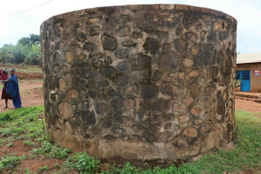 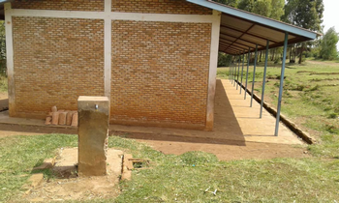 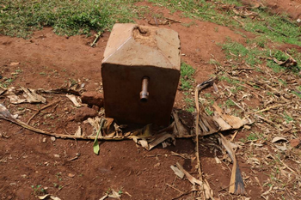

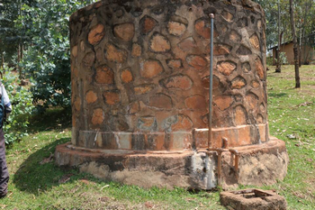 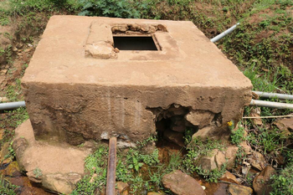 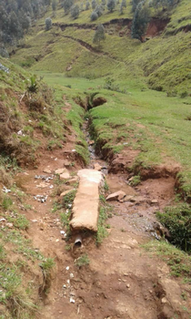

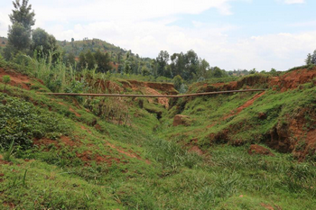 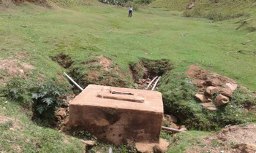

Het project dat is voorbereid en waarvoor nu financiering wordt gevraagd, heeft tot doel het drinkwaterdistributienet van Kivoga I te herstellen en van fase I naar fase II te brengen door reconstructie van de volgende bouwwerken:

* Herstel van 4 reservoirs van 10m3
* Herstel van twee reservoirs van 20m3
* Herstel van een zuiveringskamer
* Herstel van twee kamers met luchtgaten
* Vervanging van kapotte leidingen over een lengte van 1050 meter ;
* Herstel van 12 tappunten

Naast het herstel en de reconstructie van de hydraulische werken moet het project ook de kwaliteiten versterken van de commissies die de waterpunten beheren en waterpunten plaatsen daar waar deze er nog niet zijn.

1. **Begunstigden**

De begunstigden zijn:

* de mensen die wonen op de heuvels Buyaga, Bigwana en Kirika
* de basisscholen van Kirika en Kibumbu en niet te vergeten
* de ontheemden van Kibumbu die weer worden aangesloten op het drinkwaternet dat weer in ere wordt hersteld.

|  |  |
| --- | --- |
| **Heuvel/Instelling** | **Ingeschrevenen** |
| Kirika | 513 |
| Bigwana | 480 |
| Buyaga | 502 |
| Terrein ontheemden Kibumbu | 198 |
| Gemeentelijk lyceum Kirika | 381 |
| Basisschool Kirika | 685 |
| Basisschool Kibumbu | 601 |
| **Totaal 3.360 huishoudens**  **20.160 mensen** | |

1. **Resultaat**

Zodra de herinrichting- en herstelwerkzaamheden zijn beëindigd, zal het watervoorzieningsnet in de heuvels Buyaga, Bigwana en Kirika weer functioneel zijn en zorgen voor de drinkwatervoorziening en schoon drinkwater aan de bewoners van de heuvels en aan de kinderen en jongeren van de scholen die in de bovenstaande paragrafen zijn genoemd.

1. **Looptijd project**

Het project heeft een looptijd van 9 maanden. Bij voldoende financiële middelen beginnen de werkzaamheden in juli 2019 en is de herinrichting en het herstel van de drinkwatervoorziening in maart 2020 afgrond en in gebruik.

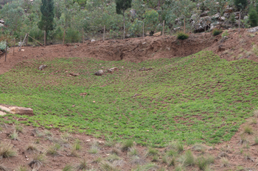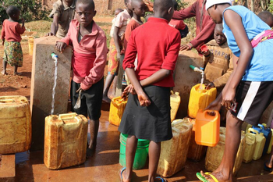

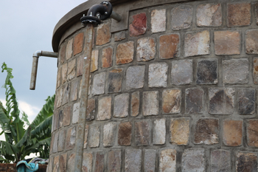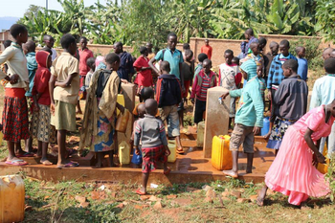

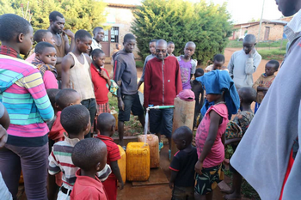

1. **Planning van de activiteiten (Gantt-diagram)**

|  |  |  |  |  |  |  |  |  |  |  |  |  |  |  |  |  |  |  |  |  |  |  |  |  |  |  |  |  |  |  |  |  |
| --- | --- | --- | --- | --- | --- | --- | --- | --- | --- | --- | --- | --- | --- | --- | --- | --- | --- | --- | --- | --- | --- | --- | --- | --- | --- | --- | --- | --- | --- | --- | --- | --- |
| **Activiteiten gepland op resultaat** | **Tijddiagram in weken en maanden** | | | | | | | | | | | | | | | | | | | | | | | | | | | | | | | |
| **Maand 1** | | | | **Maand 2** | | | | **Maand 3** | | | | **Maand 4** | | | | **Maand 5** | | | | **Maand 6** | | | | **Maand 7** | | | | **Maand 8** | | | |
| **Resultaat 1** | 1 | 2 | 3 | 4 | 1 | 2 | 3 | 4 | 1 | 2 | 3 | 4 | 1 | 2 | 3 | 4 | 1 | 2 | 3 | 4 | 1 | 2 | 3 | 4 | 1 | 2 | 3 | 4 | 1 | 2 | 3 | 4 |
| R1.1 Organisatie van de noodzakelijke activiteiten voor het starten van het project |  |  |  |  |  |  |  |  |  |  |  |  |  |  |  |  |  |  |  |  |  |  |  |  |  |  |  |  |  |  |  |  |
| R1.2 Bewustmaking van alle partijen die deelnemen aan het project |  |  |  |  |  |  |  |  |  |  |  |  |  |  |  |  |  |  |  |  |  |  |  |  |  |  |  |  |  |  |  |  |
| R1.3 Aanstellen van het personeel dat nodig is voor de uitvoering van het project |  |  |  |  |  |  |  |  |  |  |  |  |  |  |  |  |  |  |  |  |  |  |  |  |  |  |  |  |  |  |  |  |
| R1.4 Verzorgen van de begeleiding en evaluatie van het project |  |  |  |  |  |  |  |  |  |  |  |  |  |  |  |  |  |  |  |  |  |  |  |  |  |  |  |  |  |  |  |  |
| **Resultaat 2** |  |  |  |  |  |  |  |  |  |  |  |  |  |  |  |  |  |  |  |  |  |  |  |  |  |  |  |  |  |  |  |  |
| R2.1 Beschrijving benodigdheden voor de start van de activiteiten |  |  |  |  |  |  |  |  |  |  |  |  |  |  |  |  |  |  |  |  |  |  |  |  |  |  |  |  |  |  |  |  |
| R2.2 Bouw van de hydraulische werken (zuiveringskamers, reservoirs, tappalen enzovoorts) |  |  |  |  |  |  |  |  |  |  |  |  |  |  |  |  |  |  |  |  |  |  |  |  |  |  |  |  |  |  |  |  |
| R2.3  Uitgraven van loopgrachten, plaatsing van slangen- en buizenstelsels en hydraulische apparatuur. |  |  |  |  |  |  |  |  |  |  |  |  |  |  |  |  |  |  |  |  |  |  |  |  |  |  |  |  |  |  |  |  |
| **Resultaat 3** |  |  |  |  |  |  |  |  |  |  |  |  |  |  |  |  |  |  |  |  |  |  |  |  |  |  |  |  |  |  |  |  |
| R3.1 Organisatie van bewustmakingsbijeenkomsten en opleidingen van de leiders van de gemeenschappen, de gekozen heuvelvertegenwoordigers, commissies van de waterpunten. Dit alles zodat de inrichtingen en de hydraulische infrastructuren in goede staat blijven en met oog voor milieubehoud. |  |  |  |  |  |  |  |  |  |  |  |  |  |  |  |  |  |  |  |  |  |  |  |  |  |  |  |  |  |  |  |  |

1. **Projectbegroting**

|  |  |  |  |  |  |  |  |  |  |
| --- | --- | --- | --- | --- | --- | --- | --- | --- | --- |
| **Herstel van het drinkwaternet van SAGA: Bestek volgens planning van de herstelwerkzaamheden** | | | | | | | | | |
|
|  |  |  |  | **Wisselkoers** | | **2090** | |  | |
| **Item/benaming** | **Eenheid** | **Hoeveelhed** | **Stuksprijs** | **Totaalprijs** | | **Totaalprijs in euro’s** | | **Percentage** | |
| **Activiteit voor herstel distributienet** |  |  |  | **105 375 000** | | **50 419** | | **81%** | |
| Bouw van een zuiveringskamer | kamer | 1 | 1 350 000 | 1 350 000 | | **646** | | **1%** | |
| Herstel van een luchtkamer | kamer | 2 | 1 350 000 | 2 700 000 | | **1 292** | | **2%** | |
| Herstel van 4 reservoirs van 10 m 3 | reservoir | 4 | 9 300 000 | 37 200 000 | | **17 799** | | **29%** | |
| Herstel van een reservoir van 20m3 | reservoir | 2 | 15 150 000 | 30 300 000 | | **14 498** | | **23%** | |
| Herstel van de tappunten | tappunt | 12 | 850 000 | 10 200 000 | | **4 880** | | **8%** | |
| Vervanging van kapotte leidingen | ml | 1 050 | 22 500 | 23 625 000 | | **11 304** | | **18%** | |
| **Personeel** |  |  |  | **9 500 000** | | **4 545** | | **7%** | |
| Projectpersoneel |  |  |  | 8 500 000 | | **4 067** | | **7%** | |
| Project- coördinator | maanden | 8 | 500 000 | 4 000 000 | | **1 914** | | **3%** | |
| Boekhouder | maanden | 8 | 300 000 | 2 400 000 | | **1 148** | | **2%** | |
| Sociaal-econoom | maanden | 6 | 350 000 | 2 100 000 | | **1 005** | | **2%** | |
| Ondersteunend personeel |  |  |  | 1 000 000 | | **478** | | **1%** | |
| Projectcoördinator van AKARARO | maanden | 1 | 1 000 000 | 1 000 000 | | **478** | | **1%** | |
| **Transport** |  |  |  | **8 600 000** | | **4 115** | | **7%** | |
| Transport van de materialen | dagen | 8 | 500 000 | 4 000 000 | | **1 914** | | **3%** | |
| Transport van personen | dagen | 30 | 70 000 | 2 100 000 | | **1 005** | | **2%** | |
| Brandstof | liters | 2 500 | 1 000 | 2 500 000 | | **1 196** | | **2%** | |
| **Overige kosten** |  |  |  | **2 400 000** | | **1 148** | | **2%** | |
| Kosten van dienstreizen | dagen | 30 | 40 000 | 1 200 000 | | **574** | | **1%** | |
| Bankkosten | maanden | 8 | 100 000 | 800 000 | | **383** | | **1%** | |
| Communicatiekosten | maanden | 8 | 50 000 | 400 000 | | **191** | | **0%** | |
| **Onvoorzien (5%)** | **Vaste kosten** | **1** | **6 188 750** | **6 188 750** | | **2 961** | | **5%** | |
| **TOTAAL** | | | | | **129 963 750** | | **62 184** | | **100%** |

1. **Uitvoerder project**

Organisatie Akararo is in Burundi de lokale partner waarmee Stichting Dusabikane samenwerkt. Akararo, is een non-gouvernementele organisatie. Deze is opgericht in 2011 en kreeg een jaar later een formele status. De doelstelling is het verbeteren van de levensomstandigheden en de middelen van bestaan van de Burundese bevolking. Ontwikkeling en respect voor de menselijke waardigheid, natuurlijke grondstoffen en milieu staan daarbij centraal.

Stichting Dusabikane werft in Nederland en Burundi gelden bij particulieren en fondsen en Akararo voert de projecten in Burundi uit.

1. **Duurzaamheid van het project**

Wij zijn ons ervan bewust dat de uitvoering en het belang van de herinrichting en herstel van het drinkwaternet een grote meerwaarde zal hebben voor de ontwikkeling en gezondheid voor de bevolking van de heuvels van de gemeente Mbuye.

Daarnaast zullen de opleidings- en bewustmakingssessies voor de instandhouding en het onderhoud van de hydraulische infrastructuren enorm bijdragen aan de duurzaamheid van alles wat er in en om het project gebeurt.

Bij de systematische aanpak voor de uitvoering van het project hebben wij onderstreept dat er commissies voor controle op het werk zullen zijn, zijn er deelnemende commissies voor beheer van de waterpunten en zijn wij verzekerd van de medewerking van de directeur van de gemeentelijke waterdienst. Al deze factoren zullen bijdragen aan het eigenmaken van het project door de begunstigden, hetgeen de duurzaamheid van alles wat in en om het project gebeurt ten goede zal komen.

1. **Evaluatie en rapportage**

Het herstel- en herinrichting van de drinkwatervoorziening wordt met lokale partnerorganisatie Akararo en alle deelnemende partijen frequent geëvalueerd. De provinciale watercommissie en gemeentelijke watercommissies werken tot het eind van het project samen.

Elke maand rapporteert Akararo aan Dusabikane; waarop door ons deze tussentijdse rapportage op de website wordt geplaatst. Ook zal er op onze website middels nieuwsbrieven en foto’s de voortgang van het project worden bericht. Zodra het project klaar is en de inhoudelijke en financiële verantwoording is afgerond, wordt de eindrapportage op de website gepubliceerd en aan fondsen toegestuurd.

Bussum, april 2019

**********************************************************************************************************************